Décima terceira lição (SEGUNDO CASO)
(Sinais Consonantais com “L”)

PALAVRAS QUE COMEÇAM COM
“AL”, “EL”, “IL”, “OL”, “UL”
(2º CASO)
Ex.: alvura =

(Os sons iniciais “al”, “el”, “il”, “ol”, “ul” não são taquigrafados!)
A sílaba depois do “al”, “el”, “il”, “ol”, “ul” ficará pequena, e será cortada pela sílaba seguinte, de tamanho normal.

Observe de novo o exemplo: alvura =

Observe mais um exemplo : último =

Os sons iniciais “al”, “el”, “il”, “ol”, “ul” não são taquigrafados!
Características da sílaba seguinte:
>SINAL PEQUENO, CORTADO POR
UM MAIOR

Examine os exemplos abaixo. Aproveite para treinar, repetidas vezes, cada palavra.

alguma = Elvira = almeja=

alcatra = almoço = alfinete =

ultimato = albumina = olfato =

 |  | 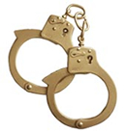
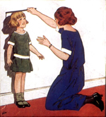 |  | 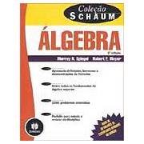
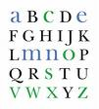 | 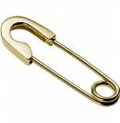 | 


